ΜΑΘΗΜΑ 2^{Ο}
Θ.ε. 4 ΠΟΥ ΕΙΝΑΙ Ο ΘΕΟΣ
Η ΕΚΦΡΑΣΗ ΤΗΣ ΟΔΥΝΗΣ ΣΤΗΝ ΤΕΧΝΗ
Δραστηριότητες
- Δημιουργία κολάζ Βρείτε και αναρτήστε τρεις φωτογραφίες που να απεικονίζουν μια σύγχρονη μορφή του κακού στον κόσμο και τρεις φωτογραφίες με τις οποίες θα τις αντικαθιστούσατε, αν το θέμα μας ήταν η <ελπίδα> . Μην ξεχάσετε να προσθέσετε τίτλο στις εικόνες

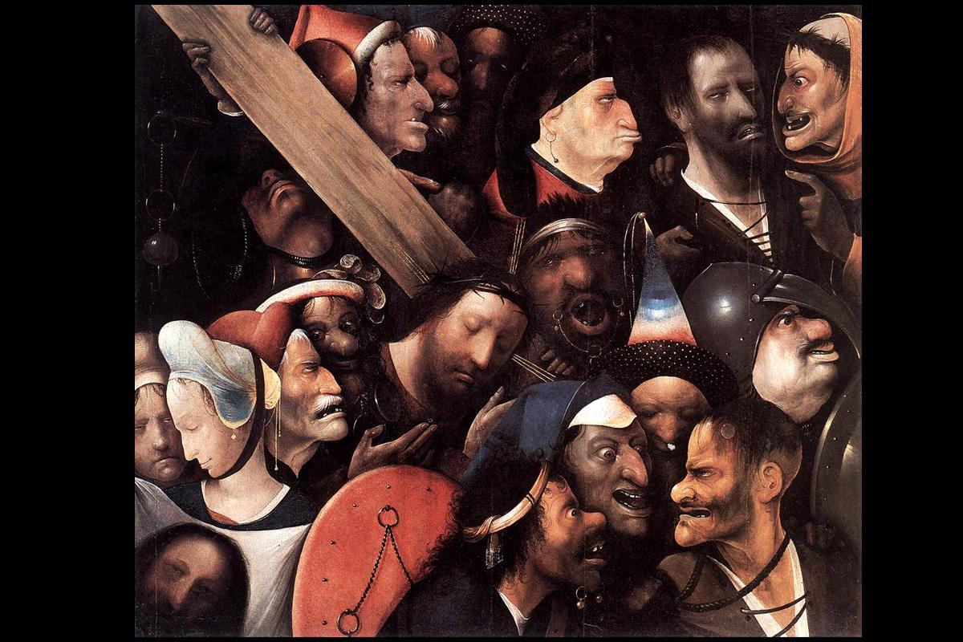
- Ιερώνυμος Μπός < Ο Χριστός μεταφέρει το σταυρό>

Τι βλέπεις;
………………………………………………………………………………………………………………………………………………………………………………………………………………………………………………………………………………………………………………………………………………………………………………………………………………
Ποιες σκέψεις σου γεννάει ο πίνακας;
………………………………………………………………………………………………………………………………………………………………………………………………………………………………………………………………………………………………………………………………………………………………………………………………………………………………………………………………………………………………………………………….
Ας αποκρυπτογραφήσουμε τώρα τον πίνακα 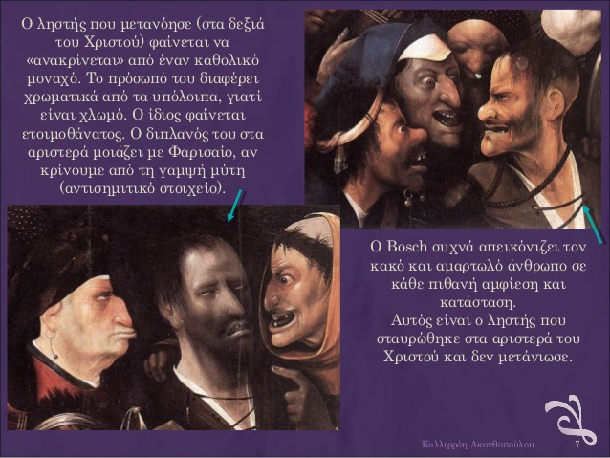

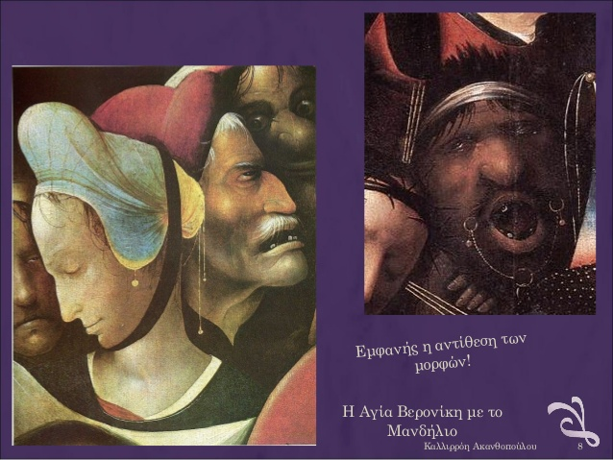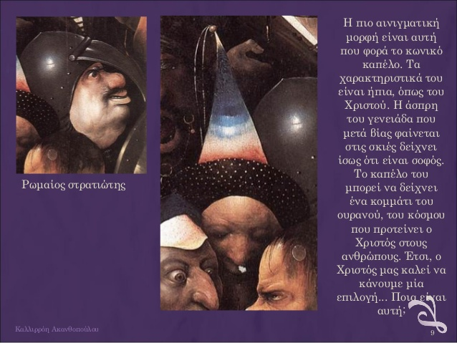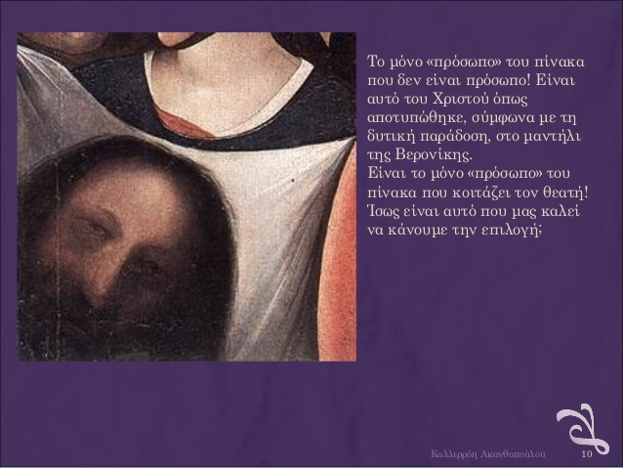
- Και τώρα για να δούμε τι θυμόμαστε από τα περσινά μας μαθήματα

<Ιερόν Μανδήλιον>

………………………………………………………………………………………………………………………………………………………………………………………………………………………………………………………………………………………………………………………………………………………………………………………………………………………………………………………………………………………………………………………………….. Κάνουμε την προσπάθειά μας, δεν παραιτούμαστε

